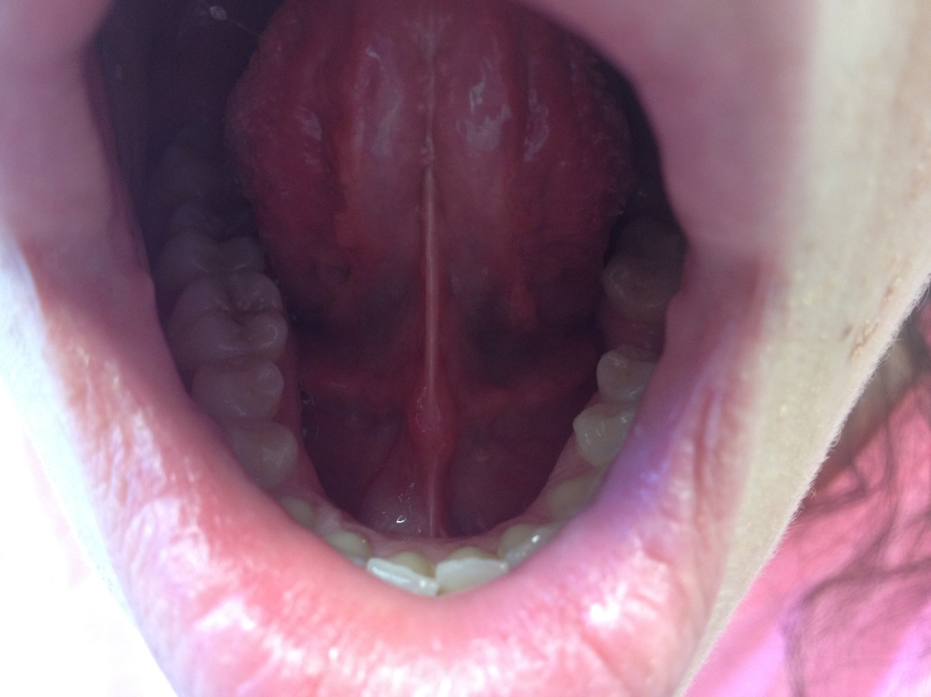

Imagem 1- Pequeno nódulo sublingual

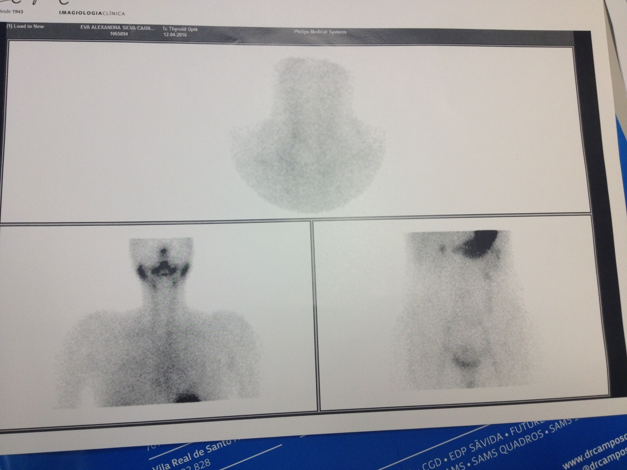

Imagem 2- Cintigrafia tiroideia

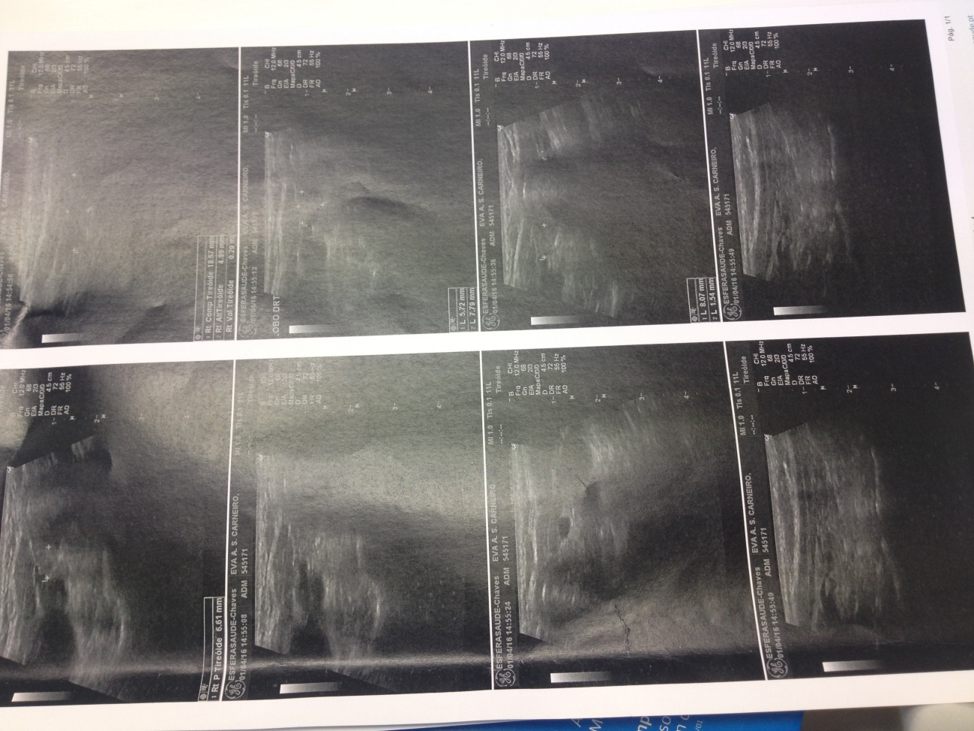

Imagem 3 -Ecografia tiroideia

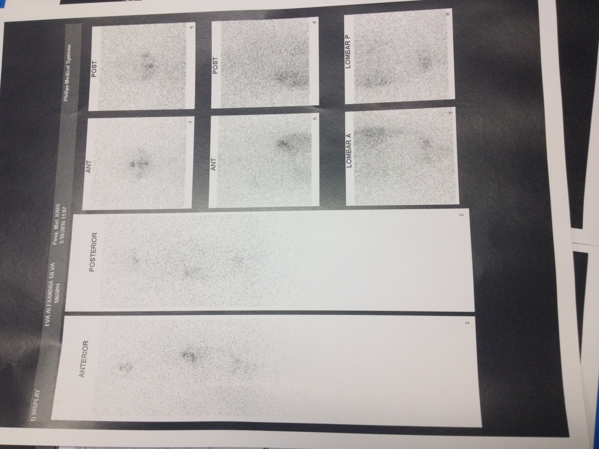

Imagem 4-Cintigrama corporal